Переключились на ветку mybranch
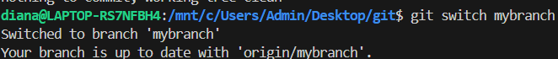
Перезаписали содержимое в sort.c добавили функцию main()
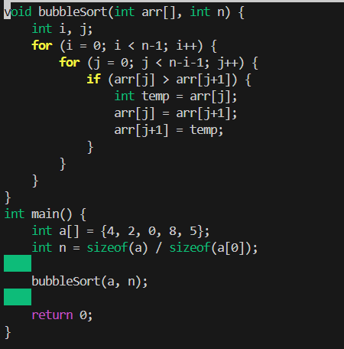
git diff отслеживает изменения
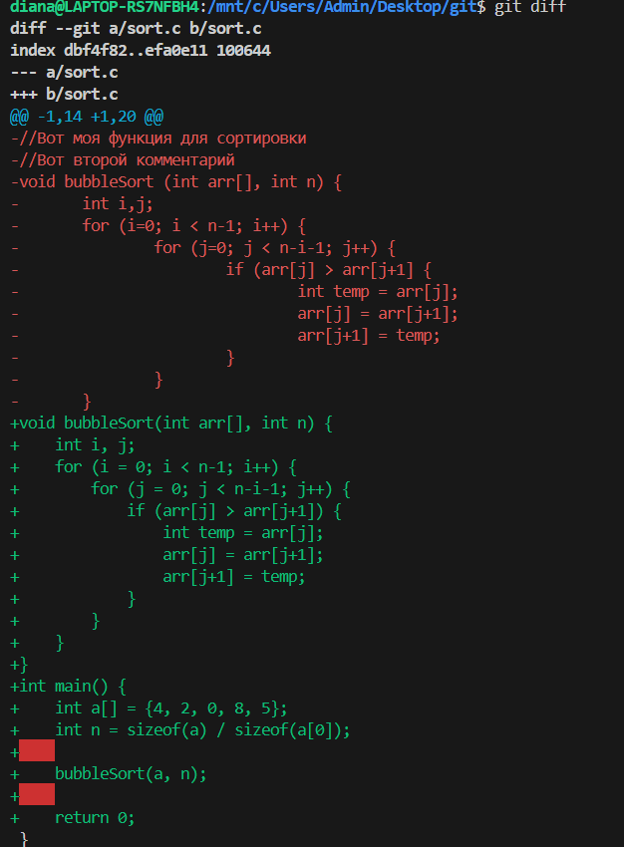
git diff --staged показывает, какие изменения будут сохранены в следующем коммите, а он у нас пустой
Добавила в staged файл sort.c
git diff ничего не говорит, потому что в данный момент содержит одинаковую версию файла sort.c
git diff --staged показывает, какие изменения уже подготовлены для следующего коммита.
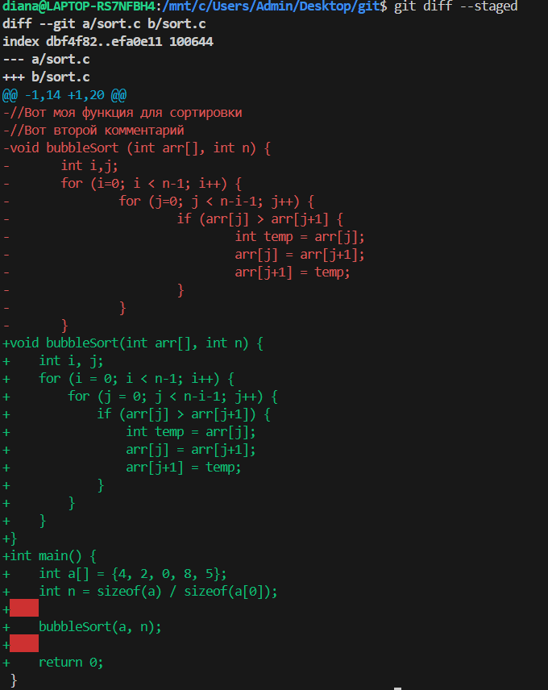

Удалила число 0 в массиве в sort.c
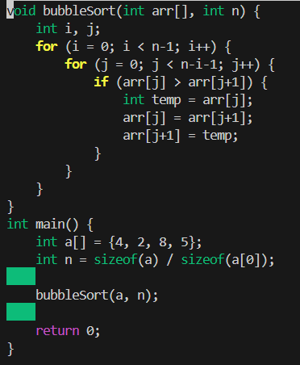

git diff показывает изменения, он показал, что у мен исчезло число 0
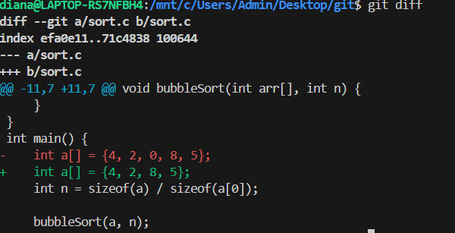
git diff –-staged показывает нам, что подготовил к коммиту замену быстрой сортировки и добавил main(), но он не учитывает последнее изменение с удалением одного числа

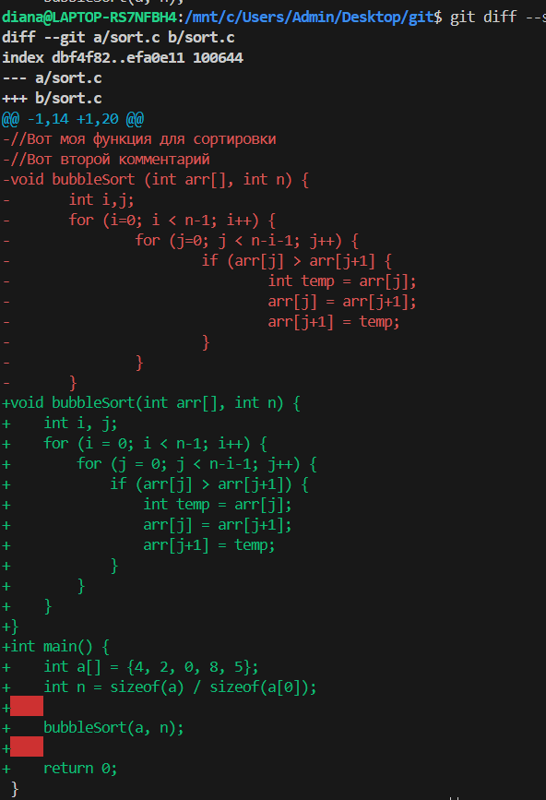
У нас в файле есть 3 состояния:
1)Директория-то, что сейчас редактирую
2)Промежуточная зона-то, что подготовила к отправке
3)Репозиторий-то, что было в последнем коммите
Что я сделала:
git diff – удалила число 0 из массива
git diff –staged- заменила алгоритм сортировки и добавила функцию main

Запускаю git status и замечаю, что sort.c присутствует дважды в выводе
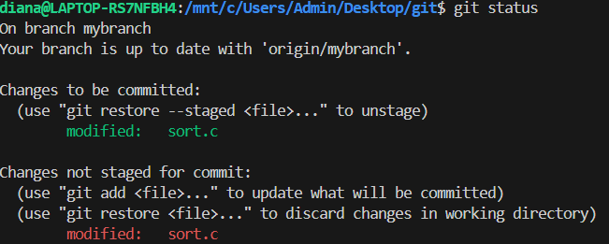
Запускаю git restore –staged sort.c, чтобы отменить индексацию изменения
Мы перенесли обратно из stage в VSCode
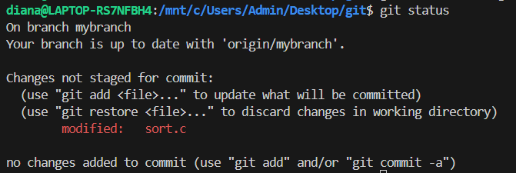

Индексирую изменение (add) и делаю коммит
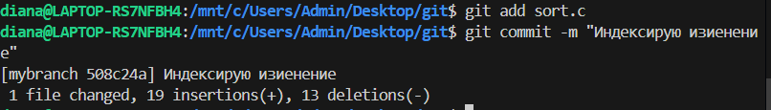
Вот так выглядит журнал
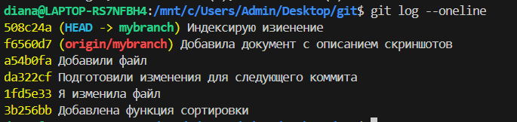
Добавляю в sort.c в main() printf(“hello git\n”);
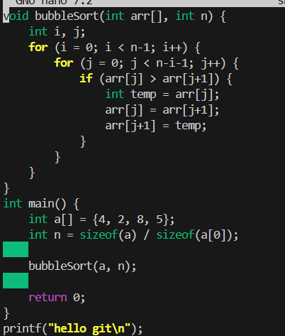
Содержимое sort.c будет включать добавленную строку printf в main()
git status говорит, что файл sort.c изменен в моей рабочей директории, но эти изменения не подготовлены для следующего коммита
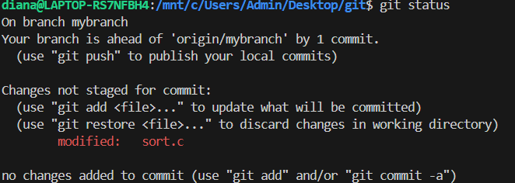
Запустила git restore sort.c
Содержимое sort.c вернулось к состоянию последнего коммита (без printf)
git status говорит, что все синхронизировано с репозиторием git
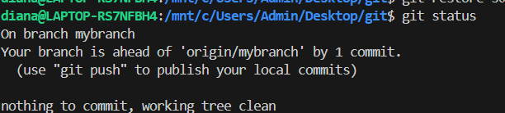
Создала файл greeting.txt, проиндексировала его и закоммитила с сообщением “Add file greeting.txt”
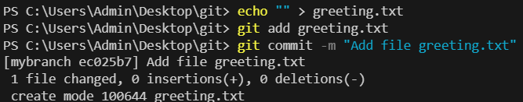
Добавила в этот файл слово hello, индексирую и коммичу с текстом "Add content to greeting.txt"
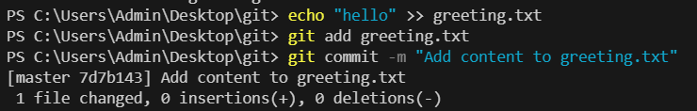
Создаю ветку с именем feature/uppercase
Переключилась на эту ветку
git status говорит, что я нохожусь в ветке freature/uppercase
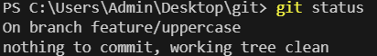
Отредактировала greeting.txt, чтобы он содержал приветствие в верхнем регистре (HELLO)
Добавила файл greeting.txt и закоммитела

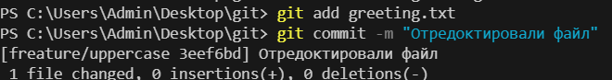
git brabch показывает на какой ветки мы сейчас находимся
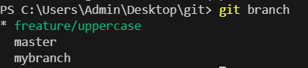
Он вывел все коммиты(визуальная структура ветвления, последовательность коммитов, расположение веток)
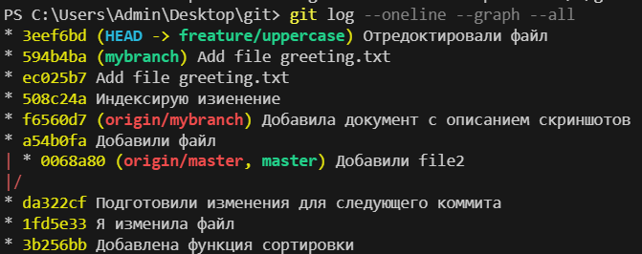
Переключилась на главную ветку
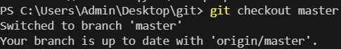
Использовала cat, чтобы увидеть содержимое файла greetings.txt
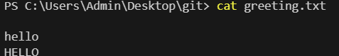

Сравниваю ветки
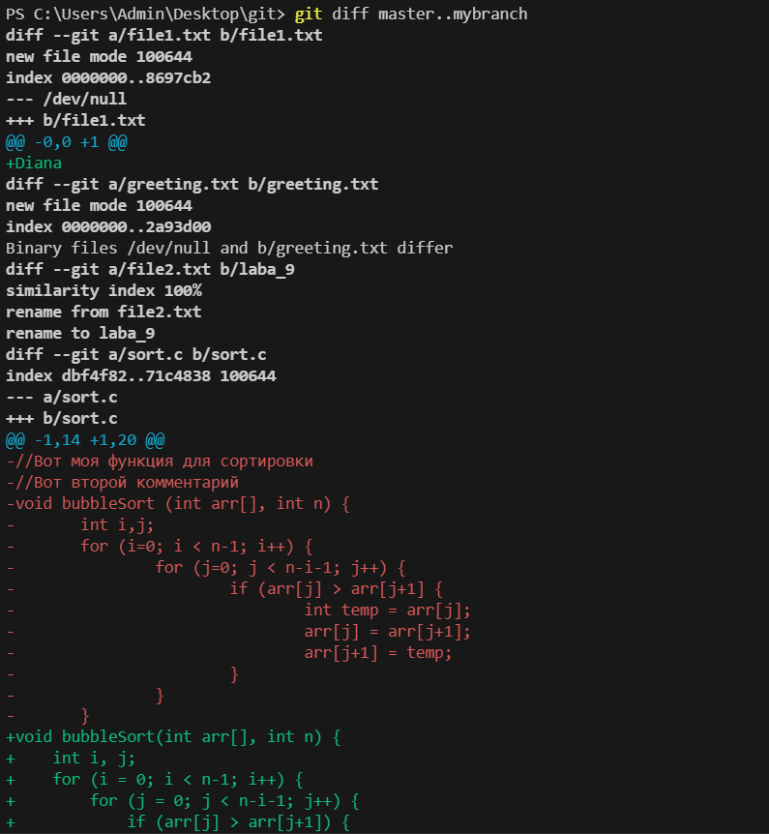
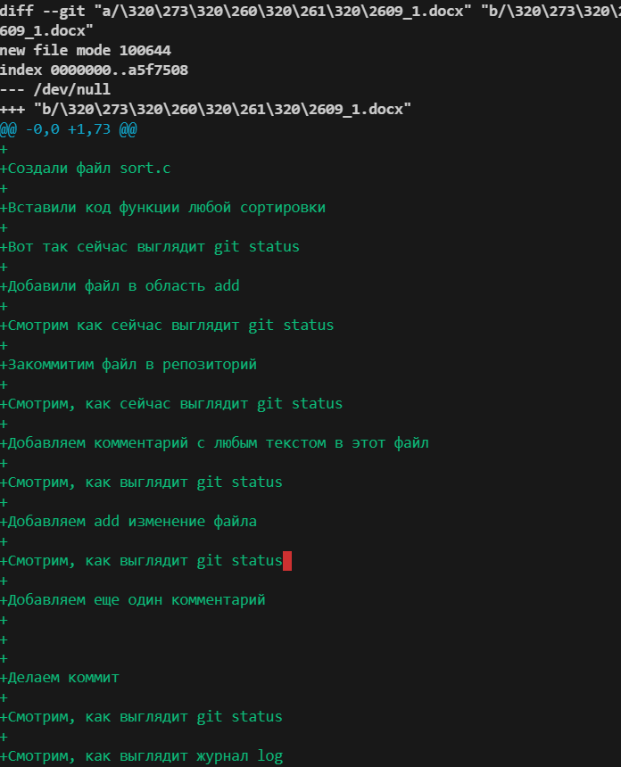
Объединила ветки
Использую cat, чтобы увидеть содержимое файла greetings.txt
Удалила ветку с заглавными буквами (feature/uppercase)
Смержила ветку mybranch в master (git merge), но так как мы до этого уже так делали, то нам выдает сообщение, что мы ранее сделали слияние
git log --oneline --graph –all выводит, что находится HEAD на ветке mybranch
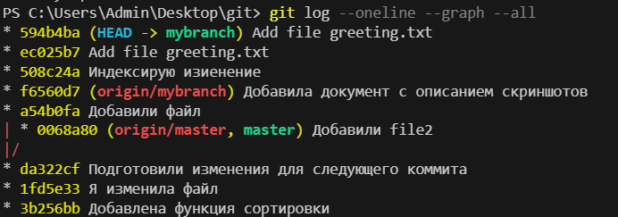
Запушисала изменения ветки master на удаленный репо
